**Manual de uso de API**

**Empresa: Chaty**

**Proyecto: PruebaLuigui**

**Historial de versiones**

|  |  |  |  |
| --- | --- | --- | --- |
| **Versión** | **Responsable** | **Cambios** | **Fecha** |
| 1.0 | Luigui Saenz | Creación del documento | 03/07/2019 |
|  |  |  |  |
|  |  |  |  |

**Índice**

Índice 3

Descripción general 4

Endpoint de Registro 5

Endpoint de Login 7

Endpoint de Lista de Usuarios 8

Endpoint de Creación de juego 10

Endpoint de Lista de Juegos 13

Endpoint de Detalle de juego 15

Endpoint de Creación de movimiento 17

Endpoint de Movimientos de un juego 21

**Descripción General**

El presente documento explica el uso del API (interfaz de programación de aplicaciones) que permitirá a los usuarios registrarse, crear o pertenecer a un juego “3 en raya”.

Para hacer uso del API, los usuarios se han tenido que registrar y hacer login.

**Endpoint de Registro**

Este endpoint permite realizar el registro de los usuarios.

|  |  |
| --- | --- |
|  |  |
| **Endpoint** | /rest-auth/registration |
| **Método HTTP** | POST |
| **Tipo de contenido** | JSON |

**Campos para el registro**

|  |  |  |
| --- | --- | --- |
| **Nombre del atributo** | **Tipo** | **Información que envías** |
| username | Cadena | Nombre de usuario |
| email | Cadena | Correo del usuario |
| password1 | Cadena | Contraseña del usuario |
| password2 | Cadena | Confirmación de la contraseña del usuario |

**Ejemplo de estructura enviada**

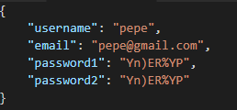

**Códigos de error Http**

|  |  |  |
| --- | --- | --- |
| **Código** | **Descripción** | **Ejemplo de estructura devuelta** |
| 400 | 1. Los datos de solicitud son incompletos.  2. Usuario con el mismo correo.  3. Las contraseñas no coinciden. | 1.  {  "email": [  "This field is required."  ]  }  2.  {  "email": [  "A user is already registered with this e-mail address."  ]  }  3.  {  "non_field_errors": [  "The two password fields didn't match."  ]  } |

**Endpoint de Login**

Este endpoint permite realizar autenticación de los usuarios.

|  |  |
| --- | --- |
|  |  |
| **Endpoint** | /rest-auth/login |
| **Método HTTP** | POST |
| **Tipo de contenido** | JSON |

**Campos para el login**

|  |  |  |
| --- | --- | --- |
| **Nombre del atributo** | **Tipo** | **Información que envías** |
| email | Cadena | Correo de usuario |
| password | Cadena | Contraseña del usuario |

**Ejemplo de estructura enviada**

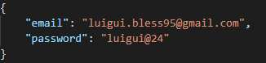

**Códigos de error Http**

|  |  |  |
| --- | --- | --- |
| **Código** | **Descripción** | **Ejemplo de estructura devuelta** |
| 400 | 1. Los datos de solicitud son incompletos.  2. Credenciales inválidas. | 1.  {  "password": [  "This field is required."  ]  }  2.  {  "non_field_errors": [  "Unable to log in with provided credentials."  ]  }} |

**Endpoint de Lista de Usuarios**

Este endpoint permite listar todos los usuarios (players) registrados en el sistema.

|  |  |
| --- | --- |
|  |  |
| **Endpoint** | /players |
| **Método HTTP** | GET |
| **Tipo de contenido** | JSON |

**Autenticación**

Se deberá mandar en el headers de la petición el token del usuario.

**C:\Users\User\Desktop\Captura.PNG**

**Atributos**

|  |  |  |
| --- | --- | --- |
| **Nombre del atributo** | **Tipo** | **Información que devuelve** |
| players | Arreglo | id: id del usuario  username: nombre del usuario |
| message | Cadena | Mensaje de estado. |

**Ejemplo de estructura devuelta**

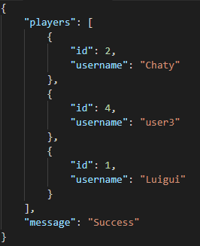

**Códigos de error Http**

|  |  |  |
| --- | --- | --- |
| **Código** | **Descripción** | **Ejemplo de estructura devuelta** |
| 401 | 1. Falta de autenticación  2. Credenciales inválido. | 1.  {  "detail": "Authentication credentials were not provided."  }  2.  {  "detail": "Invalid token."  } |

**Endpoint de Creación de juego**

Este endpoint permite la creación de un juego, siengo el “player1” el usuario creador y el “player2” el usuario invitado.

|  |  |
| --- | --- |
|  |  |
| **Endpoint** | /create-game |
| **Método HTTP** | POST |
| **Tipo de contenido** | JSON |

**Autenticación**

Se deberá mandar en el headers de la petición el token del usuario.

**C:\Users\User\Desktop\Captura.PNG**

**Campos para la creación del juego**

|  |  |  |
| --- | --- | --- |
| **Nombre del atributo** | **Tipo** | **Información que envías** |
| invited | Numérico | Id del usuario que invitarás a jugar. |

**Ejemplo de estructura devuelta**

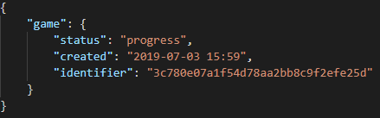

**Códigos de error Http**

|  |  |  |
| --- | --- | --- |
| **Código** | **Descripción** | **Ejemplo de estructura devuelta** |
| 401 | 1. Falta de autenticación  2. Credenciales inválido. | 1.  {  "detail": "Authentication credentials were not provided."  }  2.  {  "detail": "Invalid token."  } |
| 1002 | Id del invitado no enviado. | {  "error_code": 1002,  "error_message": "Invited field not sent"  } |
| 1006 | 1. El id del usuario invitado es el mismo id del usuario creador.  2. El usuario invitado no existe.  3. El id del usuario invitado no es numérico.  4. El usuario invitado aún está participando de un juego en progreso.  5. El usuario creador aún está participando de un juego en progreso. | 1.  {  "invited": [  "You can not play with yourself"  ],  "error_code": [  1006  ]  }  2.  {  "invited": [  "The invited user does not exist"  ],  "error_code": [  1006  ]  }  3.  {  "invited": [  "A valid integer is required."  ],  "error_code": [  1006  ]  }  4.  {  "invited": [  "The invited user is participating in a game in progress"  ],  "error_code": [  1006  ]  }  5.  {  "creator": [  "You are already participating in a game in progress"  ],  "error_code": [  1006  ]  } |

**Endpoint de Lista de Juegos**

Este endpoint permite listar todos los juegos (games) creados por los usuarios.

|  |  |
| --- | --- |
|  |  |
| **Endpoint** | /games |
| **Método HTTP** | GET |
| **Tipo de contenido** | JSON |

**Autenticación**

Se deberá mandar en el headers de la petición el token del usuario.

**C:\Users\User\Desktop\Captura.PNG**

**Atributos**

|  |  |  |
| --- | --- | --- |
| **Nombre del atributo** | **Tipo** | **Información que devuelve** |
| games | Arreglo | Lista de juegos |
| message | Cadena | Mensaje de estado. |

**Ejemplo de estructura devuelta**

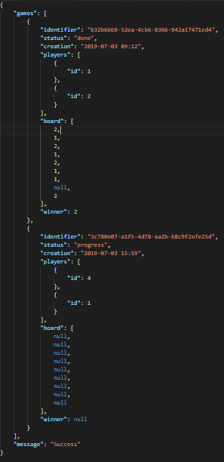

**Códigos de error Http**

|  |  |  |
| --- | --- | --- |
| **Código** | **Descripción** | **Ejemplo de estructura devuelta** |
| 401 | 1. Falta de autenticación  2. Credenciales inválido. | 1.  {  "detail": "Authentication credentials were not provided."  }  2.  {  "detail": "Invalid token."  } |

**Endpoint de Detalle de juego**

Este endpoint permite ver el detalle de un juego en específico.

|  |  |
| --- | --- |
|  |  |
| **Endpoint** | /games/**{identifier}** |
| **Método HTTP** | GET |
| **Tipo de contenido** | JSON |

**Autenticación**

Se deberá mandar en el headers de la petición el token del usuario.

**C:\Users\User\Desktop\Captura.PNG**

**Atributos**

|  |  |  |
| --- | --- | --- |
| **Nombre del atributo** | **Tipo** | **Información que devuelve** |
| identifier | Cadena | Identificador del juego. |
| status | Cadena | Estado del juego. |
| creation | Cadena | Fecha de creación del juego. |
| players | Arreglo | Lista de jugadores del juego.  id: id del usuario  username: nombre del usuario |
| board | Arreglo | Lista de movimientos del juego. |
| winner | Numérico | Ganador del juego si es que hay. |

**Ejemplo de estructura devuelta**

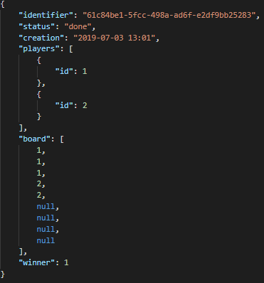

**Códigos de error Http**

|  |  |  |
| --- | --- | --- |
| **Código** | **Descripción** | **Ejemplo de estructura devuelta** |
| 401 | 1. Falta de autenticación  2. Credenciales inválido. | 1.  {  "detail": "Authentication credentials were not provided."  }  2.  {  "detail": "Invalid token."  } |
| 1003 | Identificador de juego inválido. | {  "error_code": 1003,  "error_message": "Invalid identifier of game"  } |

**Endpoint de Creación de movimiento**

Este endpoint permite la creación de un movimiento en un juego en específico.

|  |  |
| --- | --- |
|  |  |
| **Endpoint** | /games/**{identifier}**/moves |
| **Método HTTP** | POST |
| **Tipo de contenido** | JSON |

**Autenticación**

Se deberá mandar en el headers de la petición el token del usuario.

**C:\Users\User\Desktop\Captura.PNG**

**Campos para la creación del juego**

|  |  |  |
| --- | --- | --- |
| **Nombre del atributo** | **Tipo** | **Información que envías** |
| position | Numérico | Número de la posición que jugarás. **(Del 0 al 8)** |

**Ejemplo de estructura devuelta**

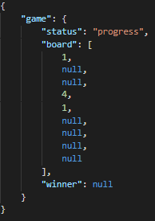

**Ejemplo de estructura devuelta cuando hay un ganador**

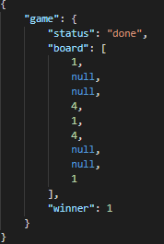

**Códigos de error Http**

|  |  |  |
| --- | --- | --- |
| **Código** | **Descripción** | **Ejemplo de estructura devuelta** |
| 401 | 1. Falta de autenticación  2. Credenciales inválido. | 1.  {  "detail": "Authentication credentials were not provided."  }  2.  {  "detail": "Invalid token."  } |
| 1003 | Identificador de juego inválido. | {  "error_code": 1003,  "error_message": "Invalid identifier of game"  } |
| 1004 | Juego en estado “Done” – Finalizado (manda la posición a un juego terminado) | {  "error_code": 1004,  "error_message": "The game is in the status DONE"  } |
| 1005 | Posición no enviada. | {  "error_code": 1005,  "error_message": "Position field not sent"  } |
| 1006 | 1. La posición enviada no está en el rango de 0 a 8.  2. La posición enviada ya está en uso.  3. La posición enviada no es numérico.  4. No es turno del usuario que envió la posición.      5. El usuario que envió la posición no es “player” del juego. | 1.  {  "position": [  "The position should be in the range of 0 to 8"  ],  "error_code": [  1006  ]  }  2.  {  "position": [  "The selected position is already used"  ],  "error_code": [  1006  ]  }  3.  {  "position": [  "A valid integer is required."  ],  "error_code": [  1006  ]  }  4.  {  "player": [  "It's the turn of the other player"  ],  "error_code": [  1006  ]  }  5.  {  "player": [  "The user is not in this game"  ],  "error_code": [  1006  ]  } |

**Endpoint de Movimientos de un juego**

Este endpoint permite la creación de un movimiento en un juego en específico.

|  |  |
| --- | --- |
|  |  |
| **Endpoint** | /games/**{identifier}**/moves |
| **Método HTTP** | GET |
| **Tipo de contenido** | JSON |

**Autenticación**

Se deberá mandar en el headers de la petición el token del usuario.

**C:\Users\User\Desktop\Captura.PNG**

**Atributos**

|  |  |  |
| --- | --- | --- |
| **Nombre del atributo** | **Tipo** | **Información que devuelve** |
| board | Arreglo | Lista de todos los movimientos del juego. |

**Ejemplo de estructura devuelta**

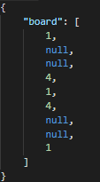

**Códigos de error Http**

|  |  |  |
| --- | --- | --- |
| **Código** | **Descripción** | **Ejemplo de estructura devuelta** |
| 401 | 1. Falta de autenticación  2. Credenciales inválido. | 1.  {  "detail": "Authentication credentials were not provided."  }  2.  {  "detail": "Invalid token."  } |
| 1003 | Identificador de juego inválido. | {  "error_code": 1003,  "error_message": "Invalid identifier of game"  } |